中国铁矿石价格指数（CIOPI）

中国钢铁工业协会 2016年11月24日印发

一、进口铁矿石价格（OPI）
11月24日，直接进口铁矿石62%品位干基粉矿到岸价格为75.39美元/吨（即1.2160美元/吨度），环比每吨上升1.37美元，升幅为1.85%；当月平均价格为69.66美元/吨。
11月24日，现货贸易进口铁矿石62%品位干基粉矿人民币含税价格为669.67元/吨，环比每吨上升19.03元，升幅为2.92%，当月平均价格为596.31元/吨。
11月24日，直接进口铁矿石58%品位干基粉矿到岸价格为65.38美元/吨（即1.1272美元/吨度），环比每吨上升1.25美元，升幅为1.95%；当月平均价格为59.91美元/吨。
11月24日，现货贸易进口铁矿石58%品位干基粉矿人民币含税价格为559.79元/吨，环比每吨上升13.77元，升幅为2.52%，当月平均价格为502.39元/吨。
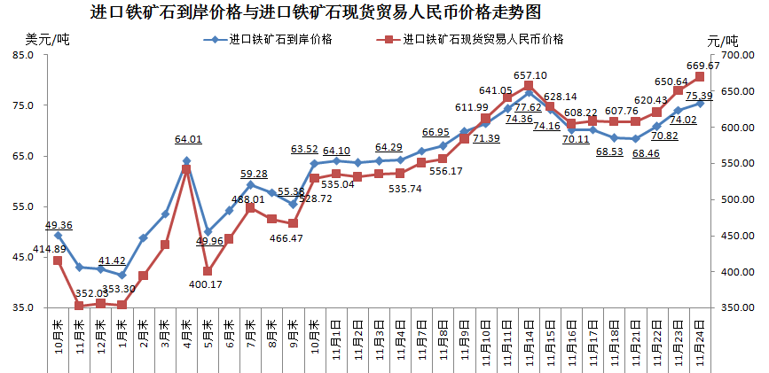
二、国产铁矿石价格
11月24日，国产铁矿石62%品位干基铁精矿含税价格为579.23元/吨，环比每吨上升0.55元，升幅0.10%；比进口铁矿石低90.44元/吨，降幅为13.51%；当月平均价格为562.22元/吨，比进口铁矿石低34.09元/吨，降幅为5.72%。
11月24日，国产铁矿石65%品位干基铁精矿含税价格为619.65元/吨，环比每吨上升1.09元，升幅为0.18%；当月平均价格为599.57元/吨。
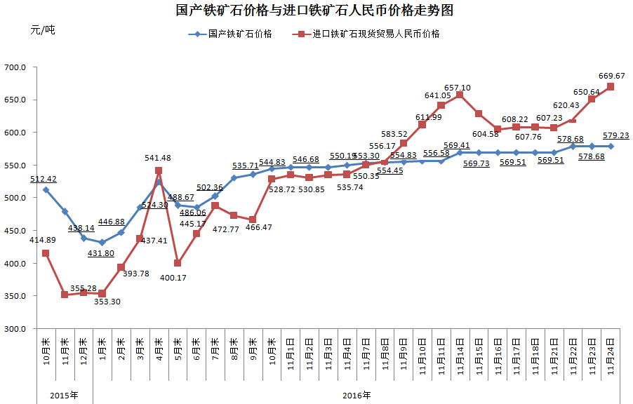
三、中国铁矿石价格指数（CIOPI）
11月24日，中国铁矿石价格指数（CIOPI）270.56点，环比上升4.30点，升幅为1.62%。其中：国产铁矿石价格指数为225.14点，环比上升0.23点，升幅为0.10%；进口铁矿石价格指数为279.12点，环比上升5.07点，升幅为1.85%。
